**Levantamento de dados relacionados ao tráfico de araras no brasil**

**Bruno Warlley Leandro Nascimento1*, Ana Clara Almeida De Souza1, Bruna Aparecida Assis Passos1, Clara Luiza Fernandes Sousa1, Ella Brenda Fonseca Jordão1, Luana Milena Acácio do Nascimento1 e Newton Pimentel de Ulhôa Barbosa2**

*1Graduando em Medicina Veterinária – Centro Universitário de Belo Horizonte - UniBH – Belo Horizonte/MG – Brasil – *Contato: brunowarlley@hotmail.com*

*2Professor de Medicina Veterinária – Centro Universitário de Belo Horizonte - UniBH – Belo Horizonte/MG – Brasil*

**INTRODUÇÃO**

O Brasil apresenta uma larga extensão territorial com diversos biomas, o que favorece uma grande riqueza de animais e plantas em seu território. Devido a grande diversidade de fauna e flora é um país que tem diversas espécies exploradas para vários fins, sendo um deles o tráfico. O tráfico de animais silvestres representa a terceira maior atividade ilegal no mundo, gerando cerca de 20 bilhões de dólares/ano, perdendo apenas para o tráfico de narcóticos e armas1. No Brasil, o tráfico de animais silvestres movimenta cerca de 2 bilhões de dólares/ano, sendo que são retirados da natureza em torno de 38 milhões de animais que são comercializados, todos os anos, de forma ilegal4 e as aves representam mais de 80% desse total3. As aves, destacam-se pela sua exuberância, cores de penas e inteligência o que torna o seu comércio cada vez mais atrativo ao contrabando.

O elevado número de pessoas que retiram aves de seu habitat tem se tornado cada vez maior e essa prática contribui para uma alarmante exploração econômica das florestas brasileiras. Traficar araras, por exemplo, é um problema social antigo, deletério para a fauna e a maior parte da população desconhece a gravidade de manter essas aves em cativeiro.

Um fator importante que contribui para a continuidade dessa prática é a impunidade aos traficantes, a pena aplicada trata-se de um crime de menor potencial ofensivo, no qual há possibilidade de ocorrer a concessão de transação penal se o autor for primário.

**MATERIAL E MÉTODOS**

Os dados referentes ao tráfico de araras foram obtidos a partir de artigos científicos, livros, TCC e sites relacionados ao tema. Ainda, foram utilizadas bases de dados, como SciELo ([www.scielo.com.br](http://www.scielo.com.br)) e Google Scholar (scholar.google.com.br) e os seguintes termos de busca: tráfico de araras; wild birds; tráfico de animais no Brasil; comércio ilegal de aves.

**REVISÃO DE LITERATURA**

O Brasil apresenta 33 ordens de aves, sendo os passeriformes e psitaciformes as ordens mais traficadas3. Os periquitos, papagaios e araras (ordem psitaciformes), são aves que têm uma grande capacidade de vocalizar sons dos mais variados tipos, sendo que as araras apresentam o maior número de espécimes dentro dessa ordem, tornando-se o país com maior riqueza em psitacídeos2.

O Brasil possui um número estimado em 1.919 espécies de aves, sendo 191 endêmicas segundo o Ministério do Meio Ambiente (MMA). Algumas araras, por exemplo, apresentam um grande interesse internacional, como a arara vermelha *(Ara chloroptera*) que chega a custar US$ 3 mil e a arara-azul-delear (*Anodorhynchus leari*) chegando a ser vendida por US$ 60 mil5,6. De cada 10 araras traficadas 9 morrem antes de chegar ao seu destino final (figura 1). Elas saem dopadas ou anestesiadas, escondidas nas malas e sacolas.

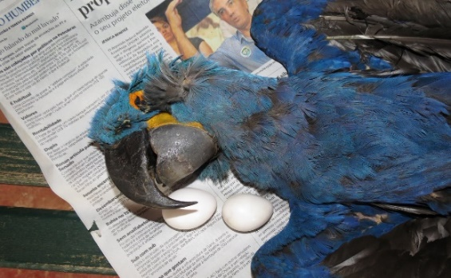

Figura 1: Arara-azul-grande, apreendida em Bela Vista (MS), na fronteira com o Paraguai. (Fonte: Fauna News)

O tráfico é a maior causa de redução no número de araras e existem quadrilhas organizadas e bem estruturadas para o comércio fora do Brasil7. No segundo semestre de 2020, por exemplo, 43 araras-canindé (*Ara ararauna)* foram apreendidas em Minas Gerais no município de Uberlândia e segundo Neiva Guedes do Instituto Arara Azul, as araras-canindé são as mais traficadas nessa região.

A pesquisadora ainda estima que até a década de 1980, mais de 10 mil araras-azuis-grande (*Anodorhynchus hyacinthinus*) foram retiradas do seu habitat natural e o mesmo aconteceu com a ararinha-azul (*Cyanopsitta spixii*) que devido ao tráfico, hoje encontra-se extinta na natureza. Sua última aparição em ambiente natural foi em 2000 e atualmente são encontradas apenas em cativeiro no Brasil, Europa e Ásia, totalizando cerca de 170 exemplares8.

**CONSIDERAÇÕES FINAIS**

De acordo com o exposto acima, o tráfico de araras é de fato uma ação que acontece de forma nacional e internacionalmente. Essa interferência negativa na natureza tem levado os animais a extinção e vale ressaltar, que diversas aves são dispersoras de sementes, fator importante para o equilíbrio natural entre os ecossistemas. Todo animal oriundo de tráfico enfrenta procedimentos de torturas, como é comum o uso de calmantes, furar ou cegar os olhos das aves, amarrar asas, arrancar garras, quebrar o osso esterno, entre muitas outras técnicas de absoluta crueldade.

É crucial, que nos atentemos às nossas atitudes e exigimos de órgãos nacionais e internacionais um maior combate e eficiência ao tráfico de araras. Se faz ainda necessária uma educação, informatização e conscientização ambiental da população, pois a preservação dessas aves está relacionada diretamente com a consciência social.